¿Qué es un decorador?

Es una funcion que recibe como parametro otra funcion, le anade cosas, y retorna una funcion diferente

Esto se anade

!Hola!!

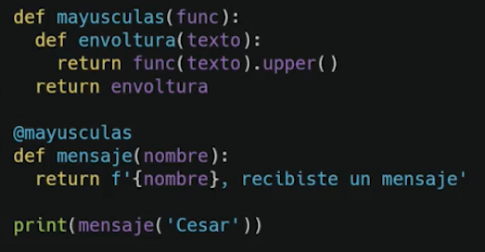

CESAR, recibiste un mensaje

def fx_decoradora(fx_parametro):

def fx_interior():

print("Vamos a realizar un cálculo: ")

fx_parametro()

print("Hemos terminado el cálculo")

return fx_interior

# Para llamar la función decoradora se usa el carácter "@" y a continuación el nombre de esta.

# Python entiende que la función adyacente hacia abajo es la función a decorar y la toma como parametro.

@fx_decoradora

def suma():

print(15+20)

suma()

El resultado en consola sería el siguiente:

>>> Vamos a realizar un cálculo:

>>> 35

>>> Hemos terminado el cálculo

